DESPLIEGUE DE LA APLICACIÓN

Una vez tenemos el proyecto descargado de GitHub, tenemos que abrir la terminal y nos colocamos en la carpeta backend, es ahí donde tenemos el composer y todos los archivos del Docker.

- Construimos los contenedores:
docker-compose build

- Levantamos los contenedores:
docker-compose up -d
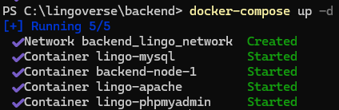

- Comprobamos que estén en marcha:
docker ps

- Entramos en el contenedor web
docker-compose exec web bash
Una vez dentro, ejecutamos las siguientes líneas:

- Instalamos las dependencias de laravel:
composer install
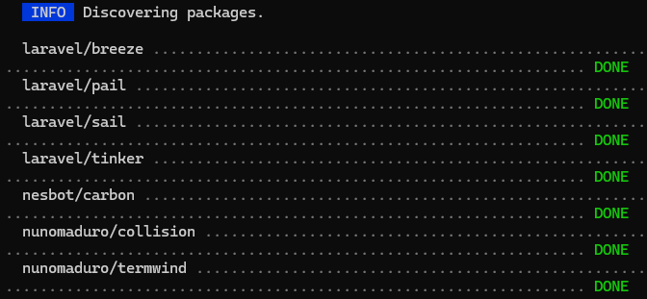

- Creamos la clave de la aplicación:
php artisan key:generate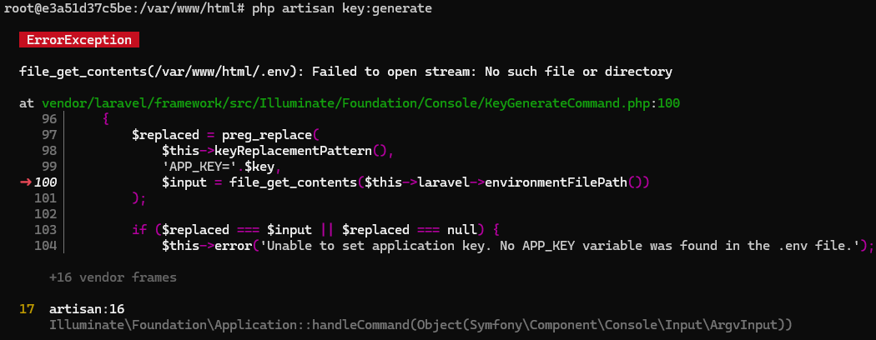

- Esto nos dará un error, ya que cuando subimos nuestro proyecto a GitHub no se sube el .env, por eso no lo encuentra. Por eso, crearemos el .env en la carpeta src.
APP_NAME=Lingo
APP_ENV=local
APP_KEY=
APP_DEBUG=true
APP_URL=http://localhost

# ======================
# BASE DE DATOS
# ======================
DB_CONNECTION=mysql
DB_HOST=db
DB_PORT=3306
DB_DATABASE=lingo_db
DB_USERNAME=markel
DB_PASSWORD=daw3

# ======================
# CONFIGURACIONES VARIAS
# ======================
LOG_CHANNEL=stack
LOG_LEVEL=debug

BROADCAST_DRIVER=log
CACHE_DRIVER=file
FILESYSTEM_DISK=local
QUEUE_CONNECTION=sync
SESSION_DRIVER=file
SESSION_LIFETIME=120

# ======================
# FRONTEND (Vite)
# ======================
VITE_APP_URL=http://localhost:5173

- Volvemos a generar la clave:
php artisan key:generate
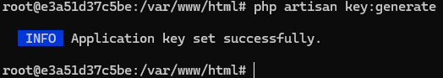
- Aplicamos las migraciones de base de datos.
php artisan migrate
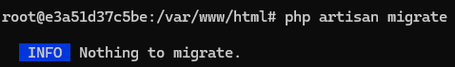

- Damos los permisos a las carpetas:
chmod -R 777 storage bootstrap/cache

